Avoimet keppihevoskisat
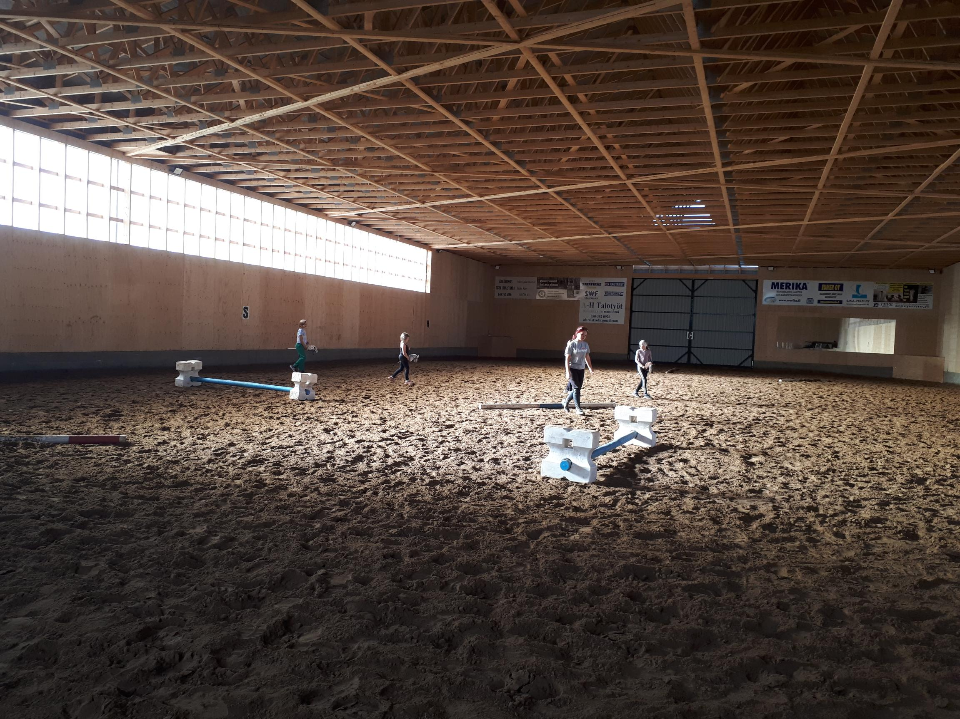
pe 17.2.2023
klo 17-18
Peipun Areena

Hei, jos olet keppihevosista innostunut ja 6-15-vuotias, tule mukaan avoimiin keppihevoskisoihin.
Keppihevosia löytyy paikan päällä lainattavaksi.

Tapahtuma on hiihtolomaa edeltävällä viikolla perjantaina 17.2. klo 17-18.

Voit tulla osallistumaan kisoihin tai voi tulla myös katselemaan toimintaa paikan päällä.

Paikka on Peipun Areena, Viikilän Hevostilan maneesi,
os. Eteläinen Rantatie 894, 29900 MERIKARVIA

Huhti-toukokuussa järjestetään samassa paikassa Keppihevoskerho. Kerhonohjaajana toimii Erika Kaura-aho.

Ilmoittautuminen ja lisätietoja: Anna-Kaisa Valaja puh. 044 783 0310, anna-kaisa.valaja@4h.fi.
Tervetuloa! Järjestää Merikarvian 4H-yhdistys ry. www.4h.fi/merikarvia


